Umweltschüler checken ihre Schule!

Verpflichtende Unterrichtsprojekte sind seit der Schulgründung ein wichtiger Bestandteil der praktischen, innovativen und modernen Ausbildung an der HLUW Yspertal. Diese gelebte Praxis bei der Unterrichtsarbeit macht diese für die Schülerinnen und Schüler besonders interessant!

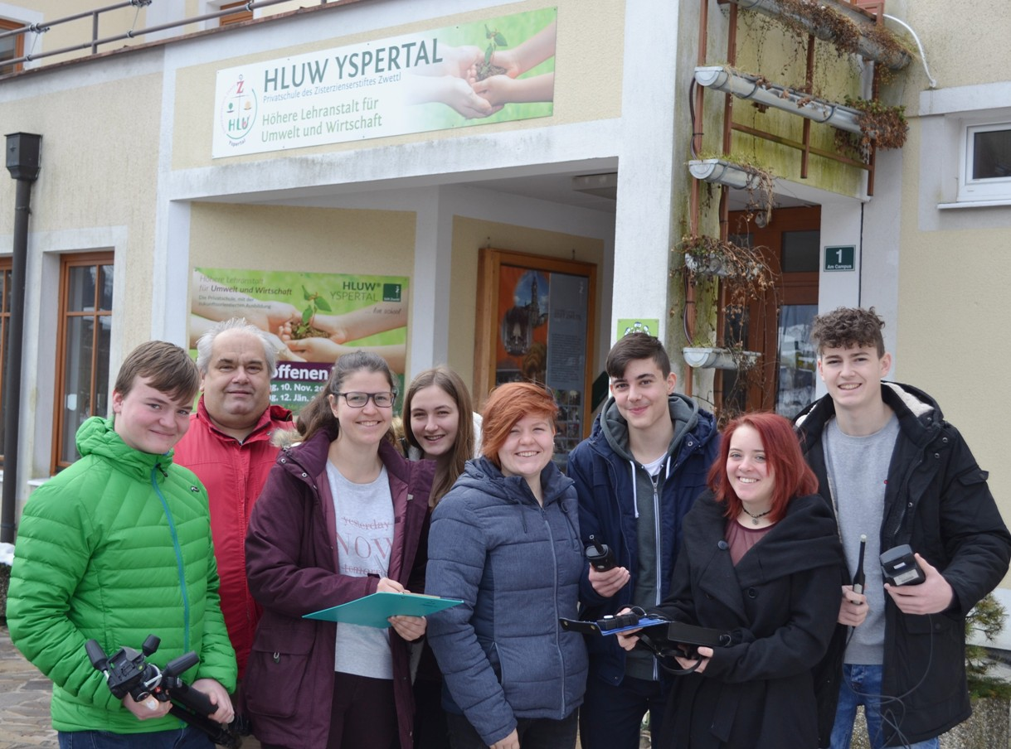
In der letzten Woche vor dem Semesterschluss fanden an der HLUW Yspertal die sogenannten Unterrichtsprojekte statt. Eine Klasse machte es sich zur Aufgabe, ihre Schule nach energietechnischen Gesichtspunkten zu prüfen. (vlnr) Thomas Fischer (Projektleiter-Stellvertreter Umweltzeichen), DI. Dr. Gerd Vogt (Projektleiter Umweltzeichen), Magdalena Rath, Nadine Wippel, Janine Heinzl, Thomas Mittermayr, Felicitas Weber, Markus Haas; Foto: HLUW Yspertal

Yspertal, Stift Zwettl – Trotz kaltem Winterwetter führten die Schülerinnen und Schüler der 4BUW Klasse der HLUW Yspertal eine energietechnische Überprüfung ihrer Schule durch. Im Rahmen der pro Semester stattfindenden Unterrichtsprojektwoche wurden praktische Messungen in allen Räumlichkeiten, sowie im Außenbereich der Schule und des Internats durchgeführt.

Projektmanagement als Werkzeug

Für diese Untersuchungen wurden zwei Projektgruppen gebildet und Messungen für die Wiederzertifizierung (alle vier Jahre) des österreichischen Umweltzeichens und für das Energiemanagement des Betriebes durchgeführt. Dabei musste eine große Menge an Daten, wie z.B. Raumtemperatur, Lichtstärke, Leuchtmittel erfasst und analysiert werden. „Interessant waren auch die Innenaufnahmen mit unserer hochwertigen Wärmebildkamera, da gab es viel zu analysieren und diskutieren“, so DI Johannes Bichl, der Projektleiter dieser Arbeitsgruppe.
Die Durchführung erfolgte gemäß den Methoden modernen Projektmanagements. „Thomas, mein Stellvertreter und Schüler hatte seine Managementaufgaben besonders gut erledigt, es hat alles sehr gut funktioniert“, lobt der Projektleiter für die Innenraummessungen DI Dr. Gerd Vogt.

Präsentation - Abschluss der Unterrichtsprojektwoche

Alle Ergebnisse und erfassten Daten wurden am Ende der Projektwoche vor der Schulgemeinschaft präsentiert und der Schulleitung übergeben. „Die beiden Teams haben sehr gut praktisch gearbeitet, die gewonnenen Daten sind für unsere nachhaltige Schule sehr wichtig“, bedankte sich Schulleiter Mag. Gerhard Hackl und ergänzte „Das ist unser innovativer Unterrichtsweg, der Weg der HLUW Yspertal, die gelehrte Theorie in die gelebte Praxis umzusetzen!“

Schau vorbei, mach mit an der HLUW

110 Neueinsteiger werden für das nächste Schuljahr aufgenommen. „Wir haben freie Ausbildungsplätze für Interessierte. Zahlreiche Jugendliche auch ganz Österreich besuchen seit Jahren unsere Schule. Der Anteil der Mädchen liegt bei etwa 45 Prozent.“, erklärt Schulleiter Mag. Gerhard Hackl. Zwei Ausbildungszweige stehen zur Wahl: „Umwelt und Wirtschaft“ und „Wasser- und Kommunalwirtschaft“. Die Anmeldung für den Schulbesuch ist jederzeit möglich und wir freuen uns über Schnupperschülerinnen und -schüler. Infos unter Tel. 07415 7249 oder http://www.hluwyspertal.ac.at

Lebendige Privatschule des Stiftes Zwettl in Yspertal

Mit dem Slogan „Halte dich und unsere Umwelt fit!“ startet die moderne Schule aus dem Yspertal in die Zukunft. Familiäres, wertschätzendes und lebendiges Miteinander in Schule und Privatinternat sind neben hoher Fachkompetenz in Umweltchemie, Umwelttechnik und Umweltwirtschaft die wichtigsten Faktoren für den Erfolg der berufsbildenden höheren Privatschule in Niederösterreich. Besonders wichtig ist die geistige und körperliche Fitness. Mit zahlreichen Sportangeboten, von Fußball für Mädchen und Burschen über Volleyball bis hin zum Bogenschießen, Klettern und Fitnessprogrammen wird den Teenagern eine Menge geboten. Nach einer fünfjährigen Ausbildung kann man direkt ins Berufsleben einsteigen. Umwelt- und Abfallbeauftragte/r, Mikrobiologie- und Chemielaborant/in oder Umweltkaufmann/frau sind Beispiele dafür. Ein Drittel der Unterrichtszeit findet in Form von Praktika oder Projekten statt. Projektwochen und Fachexkursionen mit Auslandskontakten, miteinander arbeiten und Spaß haben und gemeinsam coole Freizeitangebote erleben, das alles sorgt für eine lebendige Berufsausbildung. Natürlich gibt es ein Privatinternat für Mädchen und Burschen. Mit umfangreichen Förderangeboten in der Schule und im Internat kann man seine persönliche Fitness steigern. Die Ausbildung schließt man mit der Reife- und Diplomprüfung ab und erlangt damit auch die Studienberechtigung. Nach facheinschlägiger Berufserfahrung können alle Absolventinnen und Absolventen auch um den Ingenieurtitel ansuchen.

